ПРЕСС-РЕЛИЗ

08 сентября 2014

Летние шины Nokian Hakka Black SUV – Совершенное поведение и ультра-прочность для внедорожников

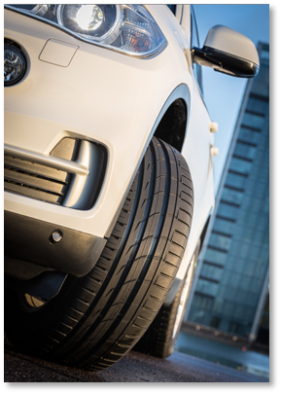Точная управляемость и ультра-прочность спортивной шины Nokian Hakka Black SUV для внедорожников позволяют водителям получать исключительное удовольствие от вождения и в полной мере наслаждаться возможностями своих мощных автомобилей. Боковины шины Nokian Hakka Black SUV усилены арамидными волокнами, которые обычно используются в авиационной промышленности. Они обеспечивают столь необходимую прочность на крупнозернистом асфальте в странах со сложными климатическими условиями.

Шина Nokian Hakka Black SUV демонстрирует логически понятную, быструю и отзывчивую управляемость на высоких скоростях. Nokian Hakka Black SUV является самым современным «произведением» от шинного концерна Nokian Tyres, которое учитывает требования владельцев внедорожников к безопасности в экстремальных условиях, комфорту и прочности шин.

Шина Nokian Hakka Black SUV буквально излучает мощь и предназначена для самых больших внедорожников. Широкий ассортимент состоит из 26 типоразмеров в диапазоне от 17 до 22 дюймов с индексами скорости V (240 км/ч), W (270 км/ч) и Y (300 км/ч). Шины появятся в розничных торговых точках весной 2015 года. Ключевыми рынками для этой новинки в семействе летних шин Nokian Hakka являются страны Скандинавии, Финляндия и Россия.

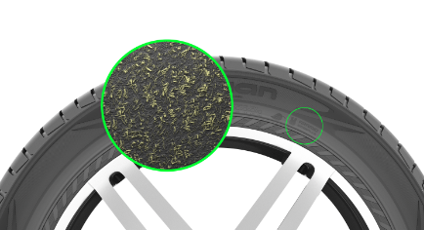Технология Nokian Aramid Sidewall минимизирует вероятность повреждения боковин шины

Спортивная и точная шина Nokian Hakka Black SUV – это результат почти четырех лет тщательных разработок. Ультра-прочность и управляемость Nokian Hakka Black SUV – уникальные ключевые особенности, существенно отличающие шину от ее предшественников. Инновации обеспечивают уверенное вождение как на крупнозернистом асфальте, так и на городских шоссе.

Менеджер отдела разработок Nokian Tyres Юха Пирхонен перечисляет преимущества шины Nokian Hakka Black SUV: «Больше прочности, управляемости и безопасности на скользких от дождя дорогах. Водители, которые стремятся получить максимальное удовольствие от силы своих внедорожников, оценят прочность в дополнение к точной и комфортной управляемости».

Шины для внедорожников чаще всего повреждаются в результате воздействия на боковины. В шинах Nokian Hakka Black SUV применена технология Nokian Aramid Sidewall для максимальной защиты от ударов и порезов.

В резиновую смесь для боковины добавлены чрезвычайно прочные арамидные волокна, исключительно устойчивые к износу и порезам. Аналогичный материал используется в авиационной и военной промышленности. Арамидное волокно усиливает боковину шины, позволяя ей еще лучше выдерживать внешние удары и давление на фланец колеса. Надежность шины относительно различных дорожных покрытий также оптимизирована благодаря усиленной конструкции стального брекера и новой резиновой смеси протектора, которая адаптирована для активной эксплуатации.

Рисунок протектора поддерживает оптимальную управляемость и комфорт при движении

80 лет назад компания Nokian Tyres создала первую в мире зимнюю шину. Начиная с этого момента философия компании по разработке новых шин остается неизменной. Она заключается в создании шин для конкретных климатических и дорожных условий, а также в оптимизации и тестировании шин в условиях реальных дорог.

Свойства управляемости и сцепления шины Nokian Hakka Black SUV были отточены как на грубых дорожных покрытиях, так и на европейских скоростных трассах. Для создания превосходного сцепления на мокрой дороге и улучшения свойств защиты от аквапланирования использовалась высокоскоростная камера, с помощью которой была получена исчерпывающая информация о взаимодействии шины и дороги.

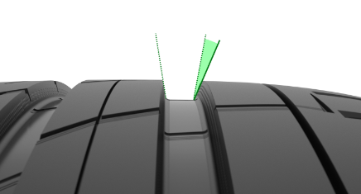Современный асимметричный рисунок протектора отлично поддерживает точную управляемость высокопрочной и стильной спортивной шины Nokian Hakka Black SUV. Жесткие внутренняя и внешняя плечевые зоны соединяются с крупными шашками протектора, которые связаны между собой продольными ребрами. Широкие массивные ребра делают протектор менее подверженным деформациям и уменьшают движение шашек рисунка во время контакта с дорогой. Рисунок протектора очень жесткий — это обеспечивает отличную управляемость в поворотах. Чувство руля остается точным и быстрым даже при большой нагрузке и на высоких скоростях.

Плечевые зоны для точного прохождения поворотов вместе с ассиметричными скошенными углами наклона канавок обеспечивают логичную управляемость при перестроении и в поворотах, что также повышает стабильность.

Дополнительный комфорт при движении придает дизайн продольных рёбер протектора в виде полусферических полостей, по своему внешнему виду напоминающий профиль мяча для гольфа. Инновация носит название Silent Groove Design, она снижает уровень шума внутри салона, а также уменьшает внешний шум катящихся шин во время движения. Технология также снижает сопротивление воздуха и способствует охлаждению поверхности шины, что, в свою очередь, улучшает износостойкость.

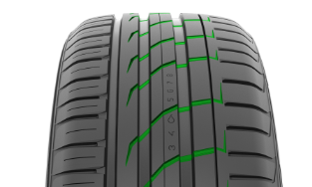Перьевые канавки и расширяющиеся канавки Trumpet grooves предотвращают аквапланирование

Несколько инноваций используется для борьбы с опасностью аквапланирования. Агрессивные перьевые канавки прорезаются через ребра в центральной зоне, эффективно аккумулируют воду и направляют ее в сторону продольных канавок. Технология расширенных канавок Trumpet grooves применена в области плечевых зон в целях повышения безопасности. Полости канавок Trumpet grooves оптимизированы для прокачивания потока воды, они аккумулируют воду из пятна контакта шины с дорогой, ускоряют отток воды из главных канавок к поперечным канавкам и максимизируют сцепление даже на мокрых от дождя дорогах.

Отток воды с поверхности протектора также ускоряется четырьмя широкими полированными главными канавками. Полированные канавки придают шине Nokian Hakka Black SUV еще более привлекательный внешний вид, а также усиливают свойства шины по борьбе с аквапланированием.

Новая резиновая смесь протектора: улучшенное чувство руля и сцепление на мокрой дороге

Резиновая смесь протектора Black Coral Silica была разработана для шин Nokian Hakka Black SUV и специально оптимизирована для интенсивной эксплуатации и высоких скоростей. Молекулярные цепочки между микропористой силикой и функциональной резиновой смесью образуют структуру, напоминающую коралл, с широкой контактной поверхностью, но при этом она остается крайне жесткой. Эта инновационная смесь шины Nokian Hakka Black SUV помогает предотвращать деформации и поддерживать надежный контакт с дорогой даже при вождении на высоких скоростях и прохождении крутых поворотов.

Резиновая смесь прекрасно работает в широком диапазоне температур, улучшает сцепление с мокрой поверхностью как свежим весенним утром, прохладным осенним вечером, так и в жаркий июльский день. Сцепление с дорогой остается стабильным и предсказуемым в любых условиях. Новая резиновая смесь, устойчивая к порезам, также повышает комфорт при вождении, погашая шум, возникающий при езде по грубому асфальту.

Дополнительная безопасность и комфорт
На поверхности протектора расположен запатентованный Nokian Tyres индикатор степени износа протектора (DSI). Цифры обозначают глубину главной канавки протектора в миллиметрах. Индикатор аквапланирования в виде капли воды указывает на существенное повышение риска аквапланирования. Nokian Tyres рекомендует менять шины при износе протектора более 4 мм. Индикатор аквапланирования стирается при глубине протектора менее 4 мм, это указывает водителю на повышенный риск аквапланирования.

На боковине шины Nokian Hakka Black SUV имеется специальный информационный участок, на котором можно сделать отметку о рекомендуемом давлении и положении шины на автомобиле, а также указать момент затяжки болтов для легкосплавных дисков.

На боковине шины находится стильный логотип Hakka, на котором указано, что шина Nokian Hakka Black SUV разработана специально для сложных климатических условий.

Шины Nokian Hakka – уникальная концепция для сложных климатических условий

Семейство летних шин Nokian Hakka предназначено для стран со сложными климатическими условиями. Неровные и грубые дороги и быстро меняющиеся погодные условия требуют от шин соответствующих характеристик. При разработке резиновых смесей и конструкции летних шин Nokian Hakka учитывается сложная переменчивая летняя погода. Летние шины Nokian Hakka ведут себя предсказуемо в широком диапазоне температур, выдерживают износ и плохие дорожные условия.

На летние шины Nokian Hakka и зимние шины Nokian Hakkapeliitta распространяется уникальная программа «Расширенная Гарантия». При покупке шин в торговых точках, которые являются Участниками Расширенной гарантии, конечный потребитель получает Расширенную гарантию, или возможность бесплатно отремонтировать или заменить шину на новую в случае повреждения шины.

Nokian Hakka Black SUV – Ультра-прочная и высокоскоростная

- Высочайшая точность и легкость управления в экстремальных условиях
- Спортивная мощность и точность
- Конструкция боковин, усиленная арамидом, обеспечивает прочность при интенсивном использовании
- Эффективно предотвращает аквапланирование
Основные инновации:
Технология Nokian Aramid Sidewall. Ультра-прочность. В состав резиновой смеси для боковины добавлены чрезвычайно прочные арамидные волокна, исключительно устойчивые к износу и порезам. Аналогичный материал используется в авиационной и военной промышленности. Арамидное волокно схватывается и усиливает боковину шины, позволяя ей еще лучше выдерживать внешнее воздействие и давление на фланец колеса.
Перьевые канавки. Безопасность на мокрых дорогах. Агрессивные перьевые канавки прорезаются через ребра в центральной зоне, эффективно аккумулируют воду и направляют воду в продольные канавки.
Расширяющиеся канавки Trumpet Grooves. Эффективное предотвращение аквапланирования. В плечевых зонах имеются расширяющиеся канавки Trumpet Grooves, оптимизированные для прокачки воды. Расширяющиеся канавки отводят воду из пятна контакта, ускоряют ее отток из главных канавок к поперечным канавкам и максимизируют сцепление.
Резиновая смесь протектора Black Coral Silica. Более точная управляемость и улучшенное сцепление на мокрой дороге. В резиновой смеси протектора нового поколения Black Coral Silica используется похожая на коралл расширяющаяся молекулярная структура силики и функциональной резиновой смеси для усиления жесткости рисунка протектора. Эта инновационная смесь позволяет шине Nokian Hakka Black SUV сохранять жесткость конструкции и поддерживать надежный контакт с дорогой даже при вождении на высокой скорости и прохождении крутых поворотов. Резиновая смесь протектора прекрасно работает при широком диапазоне температур, а также улучшает сцепление на мокрой дороге и износостойкость.

Дизайн канавок Silent Groove. Больше комфорта во время вождения. Комфорт шины при движении увеличивают полусферические полости в стенках продольных рёбер протектора, по своему внешнему виду напоминающие углубления на поверхности мяча для гольфа. Инновация снижает уровень шума внутри салона и внешний шум во время движения. Инновация также уменьшает сопротивление воздуха и способствует охлаждению поверхности шины и улучшению износостойкости.

Фотографии: www.nokiantyres.com/hakkablacksuv

Видео: NokianHakkaBlackSUV
Видео: Испытания-летних-шин-NokianTyres

Дополнительная информация:
Пресс-служба Nokian Tyres в России, Беларуси, Казахстане
Карина Соколова, специалист по связям с общественностью, +7921-426-0109
Karina.sokolova@nokiantyres.com
www.nokiantyres.ru

